Порядок подключения и настройки ADSL модема D-Link DSL-2500U в режиме маршрутизатора PPPoE

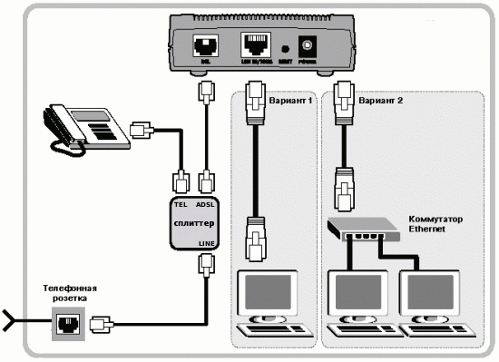
Подключите модем к телефонной линии. Соедините разъем модема DSL с разъемом MODEM сплиттера. Телефонный аппарат соедините с гнездом PHONE сплиттера. Гнездо LINE сплиттера соедините с телефонной розеткой. В зависимости от схемы подключения телефонных аппаратов и комплектации модема вам могут понадобится дополнительные микрофильтры. Микрофильтр – это устройство устанавливаемое перед телефонным аппаратом для защиты его от высокочастотного сигнала модема. Подключите модем к компьютеру. Для этого соедините разъем Ethernet на модеме с соответствующим разъемом на компьютере. Подключите модем в сеть.

Настройка сетевого подключения
Нажмите кнопку Пуск и выберите Панель управления (если у вас Windows XP нажмите переключиться к классическому виду) -> Сетевые подключения -> Подключение по локальной сети -> Свойства. На вкладке Общие выберите Протокол Интернета (TCP/IP) и нажмите свойства. Далее установите IP-адрес 192.168.1.2, маску подсети 255.255.255.0, основной шлюз 192.168.1.1 Предпочитаемый DNS-сервер 95.104.47.4
Альтернативный DNS сервер 192.168.1.1
Настройка модема
Запустите Internet Explorer. В поле адрес напишите: 192.168.1.1. В открывшемся окне укажите имя admin и пароль admin, нажмите Login.
Далее перейдите к разделу Wizard и нажмите кнопку Run Wizard

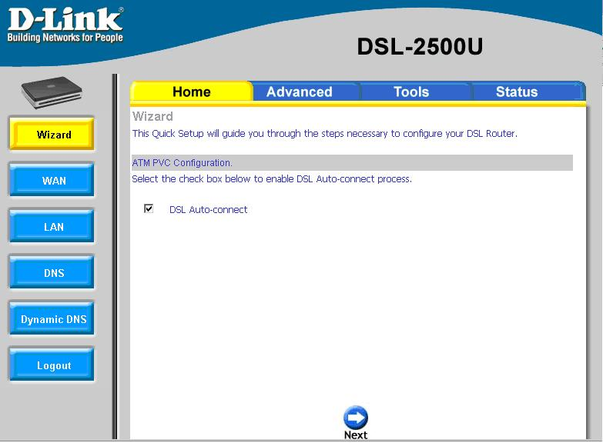
Снимаете галочку DSL Auto-connect нажмите кнопку Next
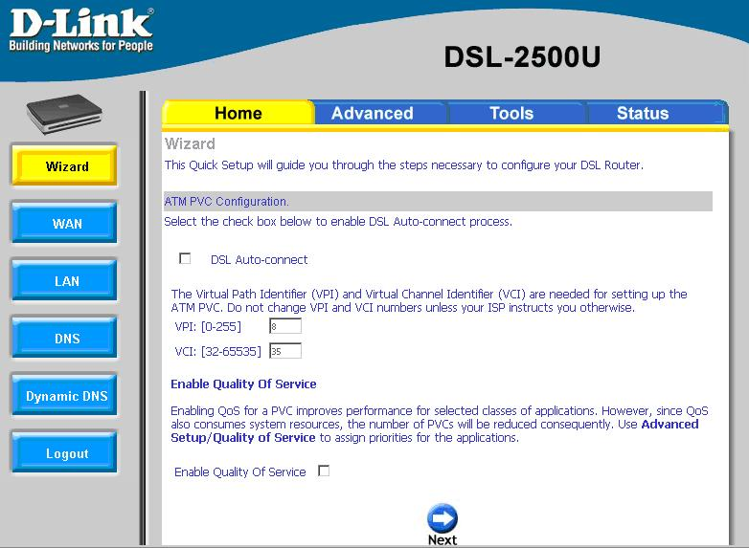

Выставляете VPI – 8 и VCI – 35 и нажмите кнопку Next

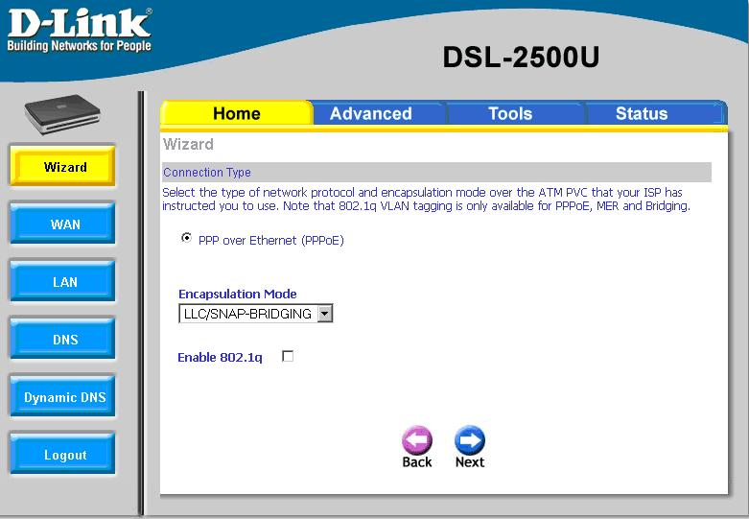

В окне Encapsulation Mode выберите LLC/SNAP-BRIGING и нажмите кнопку Next
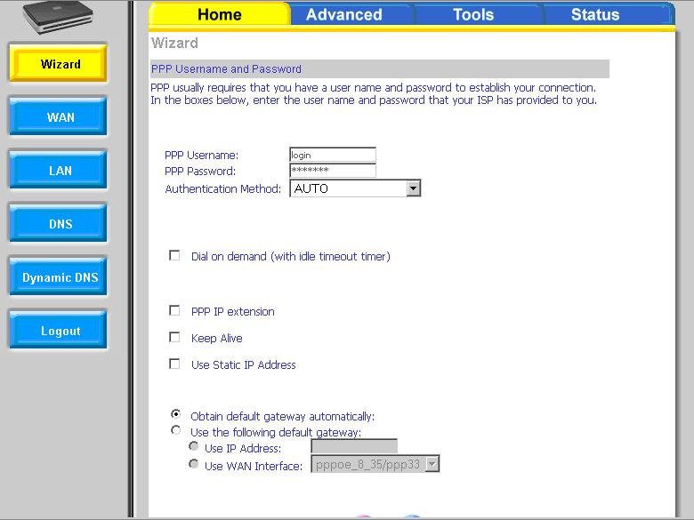
В окне PPP Username and Password, в полях
Username и Password введите входное имя и входной пароль указанные в регистрационной карточке,
в поле Authentication Method выберите AUTO,
нажмите кнопку Next

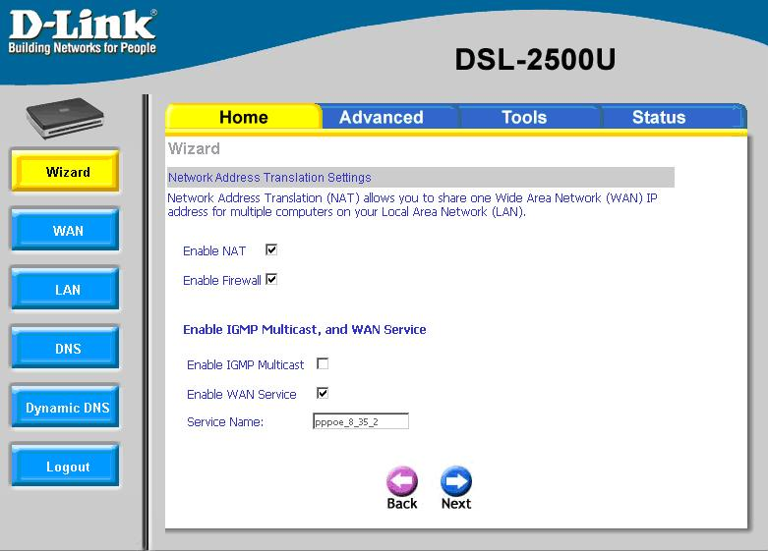
В окне установите галочки в полях : Enable NAT, Enable Firewall, Enable WAN Service. Нажмите Next.

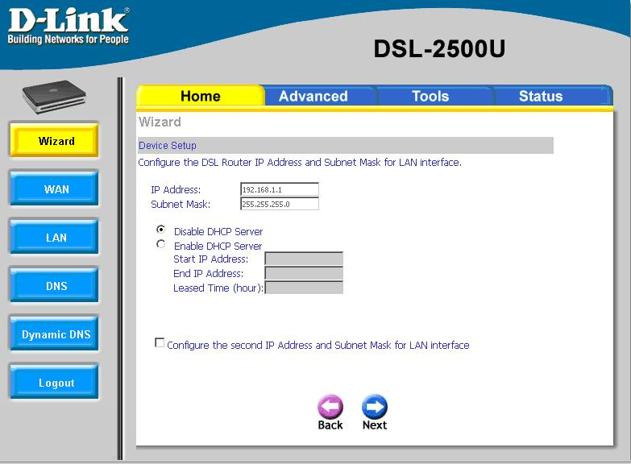
Проверьте IP Address: 192.168.1.1
Mask: 255.255.255.0
Установите Disable DHCP Server и нажмите NEXT.

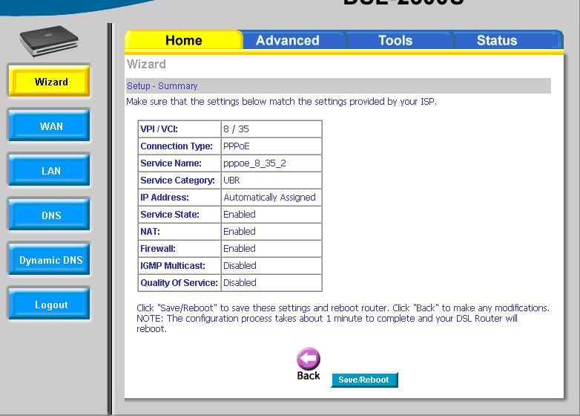

Настройка окончена, нажмите Save Reboot.

